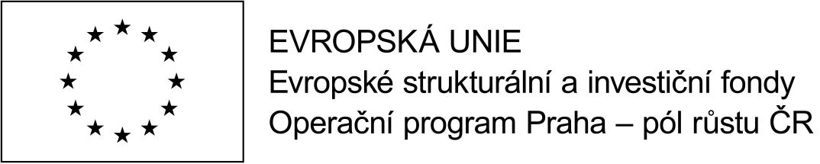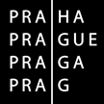
ČESTNÉ PROHLÁŠENÍ DODAVATELE O NEZÁVISLÉM ZPRACOVÁNÍ NABÍDKY A O NEEXISTENCI STŘETU ZÁJMŮ
Název veřejné zakázky: Přírodní zahrada hrou v MŠ Oáza – podpora EVVO a polytechniky
Dodavatel: | [DOPLNÍ DODAVATEL]
IČO: | [DOPLNÍ DODAVATEL]
se sídlem:  zastoupen: | [DOPLNÍ DODAVATEL]  [DOPLNÍ DODAVATEL]

Dodavatel čestně prohlašuje, že:
- nabídku, kterou podal ve výběrovém řízení na výše uvedenou veřejnou zakázku, vypracoval nezávisle na ostatních soutěžitelích/dodavatelích;
- nabídka, kterou podal ve výběrovém řízení na výše uvedenou veřejnou zakázku, není výsledkem zakázané dohody mezi soutěžiteli/dodavateli;
- nabídku, kterou podal ve výběrovém řízení na výše uvedenou veřejnou zakázku, podal s cílem uzavřít se zadavatelem smlouvu na plnění předmětu výše uvedené veřejné zakázky;
- obsah nabídky, kterou podal ve výběrovém řízení na výše uvedenou veřejnou zakázku, žádným způsobem nezpřístupnil jiným soutěžitelům/dodavatelům;
- o okolnostech podání nabídky, kterou podal ve výběrovém řízení na výše uvedenou veřejnou zakázku, žádným způsobem nekomunikoval s jinými soutěžiteli/dodavateli; a
- že vlastníkem společnosti ani jejího podílu není veřejný funkcionář, tak aby naplňoval ustanovení dle zákona č. 159/2016 Sb., o střetu zájmů, §4b. (Uvedené ustanovení zákona uvádí, že: „Obchodní společnost, ve které veřejný funkcionář uvedený v § 2 odst. 1 písm. c) (tj. člen vlády nebo vedoucí jiného ústředního správního úřadu, v jehož čele není člen vlády dle § 2 odst. 1 zákona č. 2/1969 Sb., o zřízení ministerstev a jiných ústředních orgánů státní správy České republiky, ve znění pozdějších předpisů) nebo jím ovládaná osoba vlastní podíl představující alespoň 25 % účasti společníka v obchodní společnosti, se nesmí účastnit zadávacích řízení podle zákona upravujícího zadávání veřejných zakázek jako účastník nebo poddodavatel, prostřednictvím kterého dodavatel prokazuje kvalifikaci.)
V [DOPLNÍ DODAVATEL] dne [DOPLNÍ DODAVATEL]

______________________________________________________________
Jméno a příjmení oprávněné osoby jednat jménem či za dodavatele, podpis

